新 书 推 荐

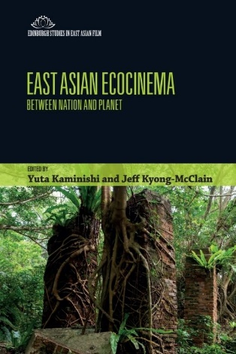
中文书名：《东亚生态电影：介于国家与全球视角之间》
英文书名：EAST ASIAN ECOCINEMA: Between Nation and Planet
作 者：Yuta Kaminishi and Jeff Kyong-McClain
出 版 社：Edinburgh University Press
代理公司：ANA/Jessica
页 数：216页
出版时间：2026年9月
代理地区：中国大陆、台湾
审读资料：电子稿
类 型：影视戏剧研究

卖点：

- 超越“单一国家视角”与“全球视角”的二元框架，提出将东亚作为一个关键区域，以此重新理解生态电影。
- 推动跨文化、跨国界的电影研究，汇集来自中国大陆、中国台湾地区、日本、韩国的电影案例。
- 重塑生态批评语境，凸显东亚自身的生态思想与文化视角，挑战西方中心主义的传统框架。

内容简介：

《东亚生态电影：介于国家与全球视角之间》是由上西雄太（Yuta Kaminishi）与杰夫·钟-麦克莱恩（Jeff Kyong-McClain）共同编选的论文集。本著作聚焦于介于“单一国家视角”与“全球视角”之间的区域维度，阐明了东亚作为电影生态批评关键区域的重要性。本书探讨中国大陆、中国台湾地区、日本和韩国的电影如何回应“人类世（Anthropocene）”的生态思想。本书借鉴鲁晓鹏（Sheldon Lu）与米家燕（Jiayan Mi）关于华语生态电影领域的开创性研究，以及汤米·古斯塔夫松（Tommy Gustafsson）和皮埃塔里·卡帕（Pietari Kääpä）的跨国研究路径，汇集多元学术视角，在国家与跨国双重语境下考察生态电影。通过推动东亚内部的跨区域对话，本书收录的论文共同揭示了东亚电影如何重塑全球环境议题的讨论，从而打破好莱坞的中心地位，并拓展生态电影的理论视野。

作者简介：

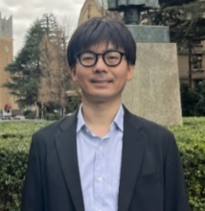
上西雄太（Yuta Kaminishi）现任日本东京早稻田大学国际教养学部电影研究助理教授，研究方向包括电影史、媒体史、电影理论与媒体理论。他的研究成果发表于《动漫与漫画研究》（Journal of Anime and Manga Studies）、《日本与韩国电影研究》（Journal of Japanese and Korean Cinema）和《银幕身体》（Screen Bodies）等学术期刊。


杰夫·钟-麦克莱恩（Jeff Kyong-McClain），美国爱达荷大学历史学副教授、哈比卜亚洲研究所（Habib Institute for Asian Studies）所长，研究领域包括现代东亚史与教育史，主要关注中国及中美文化交流史。他参与编著了《从传教士教育到孔子学院：中美文化交流的历史反思》（From Missionary Education to Confucius Institutes: Historical Reflections on Sino-American Cultural Exchange）（2023）和《中国电影：身份、权力与全球化》（Chinese Cinema: Identity, Power, and Globalization）（2022）。

《东亚生态电影：介于国家与全球视角之间》

目录

致谢

作者简介

插图列表

导言
上西雄太、杰夫·钟-麦克莱恩

第一部分：再现灾难
1. 亚洲核灾难的生态电影学：Netﬂix剧集《核灾日月》中的福岛视觉呈现
瑞秋·迪尼托（Rachel DiNitto）
2. 生态末日转向的政治学：东亚电影及其对环境灾难的再现
李泽光（Alex Taek-Gwang Lee）
3. 生态与灾难：我们所知的世界末日中的韩国社会
李成爱（Sung-Ae Lee）

第二部分：景观与能源
4. 改革开放时代的能源正义：论贾樟柯电影对煤矿工人的刻画
王星明（Xingming Wang）
5. 离散记忆的废墟：回忆《绿色牢笼》中的西表岛煤矿
上西雄太（Yuta Kaminishi）
6. 因脆弱而相连：柴静的《穹顶之下》
何东辉（Donghui He）
7. 认知氛围与游客视角：从《婼玛的十七岁》看视觉感知
刘新民（Xinmin Liu）

第三部分：另类科幻想象
8. 拥抱中国科幻的混杂性：论《宇宙探索编辑部》（2021）及其生态启示
杨淑雯（Shuwen Yang）
9. 坠落、荒废与共有化：太空碎片在《她眼中的UFO》中的来世
谢芮（Rui Xie）
10. 零零年代的思想、动画与生态电影
钟爱婷（Ai-Ting Chung）

结语
艾琳·詹姆斯（Erin James）

参考文献

索引

感谢您的阅读！
请将反馈信息发至：版权负责人
Email：Rights@nurnberg.com.cn
安德鲁·纳伯格联合国际有限公司北京代表处
北京市海淀区中关村大街甲59号中国人民大学文化大厦1705室, 邮编：100872
电话：010-82504106
公司网址：http://www.nurnberg.com.cn
书目下载：http://www.nurnberg.com.cn/booklist_zh/list.aspx
书讯浏览：http://www.nurnberg.com.cn/book/book.aspx
视频推荐：http://www.nurnberg.com.cn/video/video.aspx
豆瓣小站：http://site.douban.com/110577/
新浪微博：安德鲁纳伯格公司的微博_微博 (weibo.com)
小 红 书：“安德鲁读书”， “安德鲁童书”
微信订阅号：ANABJ2002


